第五章习 题 课 1解答
1．若函数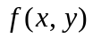在点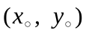处不连续，则( C)
（A）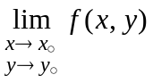必不存在； （B）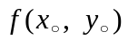必不存在；
（C）在点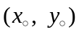必不可微；（D）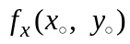、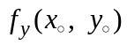必不存在。
2．考虑二元函数的下面4 条性质：
①函数在点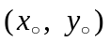处连续；
②函数在点处两个偏导数连续；
③函数在点处可微；
④函数在点处两个偏导数存在。
则下面结论正确的是（ A ）
（A）②③①；（B）③②①；（C）③④①； D）③①④。
3．设函数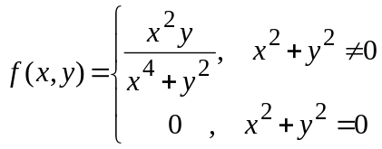，则在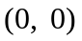点处（ C ）

（A）连续，偏导数存在； （B）连续，偏导数不存在；
（C）不连续，偏导数存在； （D）不连续，偏导数不存在。
解：取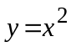，∵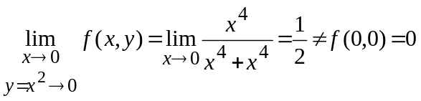,
∴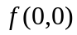在点处不连续，而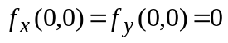。故应选（C）

4．设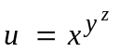，则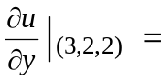（ C ）
（A）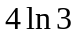； （B）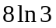； （C）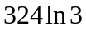； （D）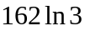。
5．若函数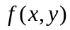在区域内具有二阶偏导数：

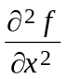，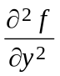，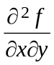，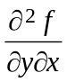， 则（ D ）
（A）必有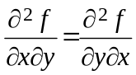； （B）在内必连续；
（C）在内必可微； （D）以上结论都不对。

二、填空题
1．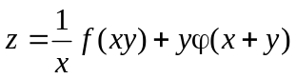，、具有二阶偏导数，
则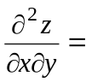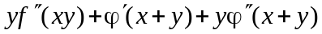。
解：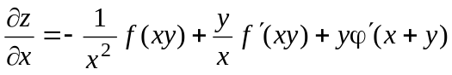，
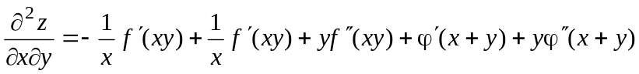
。
2．设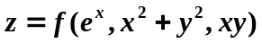，其中具有二阶连续偏导数， 则
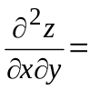。
解：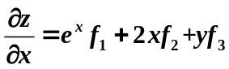
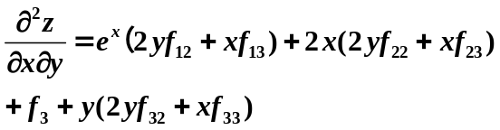
。

3．设函数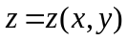由方程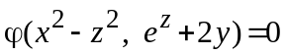确定，
其中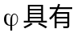连续偏导数，则
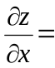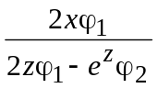， 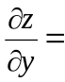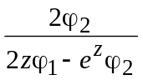.
解法1：设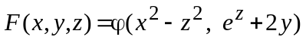，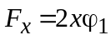，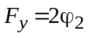，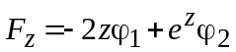，
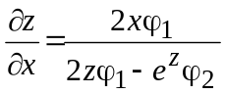，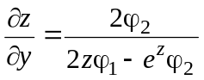。
解法2：方程两边对求偏导数得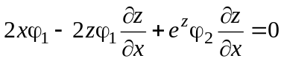，。
方程两边对y求偏导数得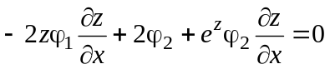，
。
解法3：，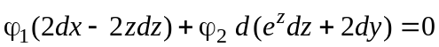，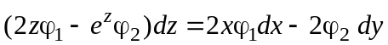，
，。

4．设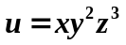，其中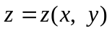是由方程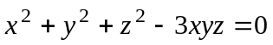所确定的隐函数，则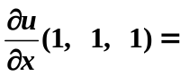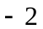。
解：设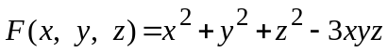，则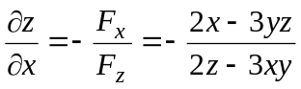，
∵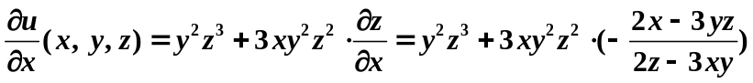，
∴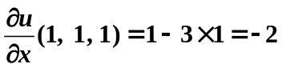。
5．若函数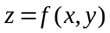可微，且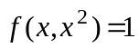，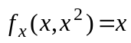，则当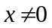时，
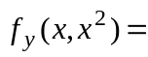.
6．函数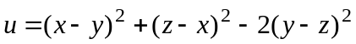在点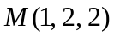处方向导数的最大值为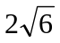.

三、解答题
1．设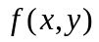具有连续的偏导数，且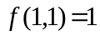，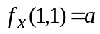，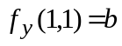。令
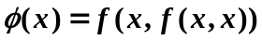，求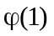，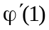。
解：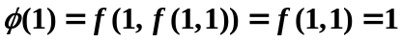，
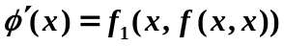
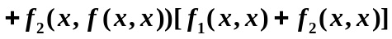，
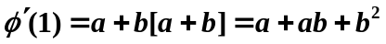。
2．设函数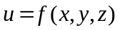具有连续偏导数，且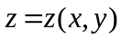由方程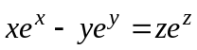所确定，求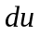。
解法1：设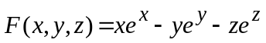，则
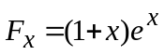，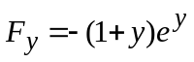，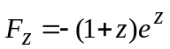，
故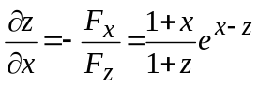；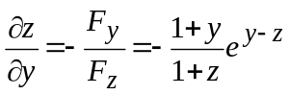。
而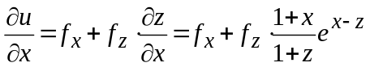；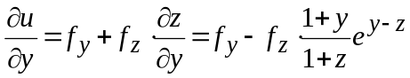，
∴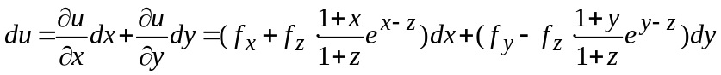。
解法2：在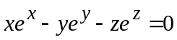两边全微分，得
，故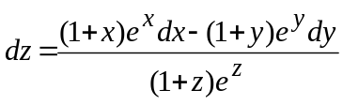。
由，得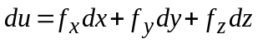，
故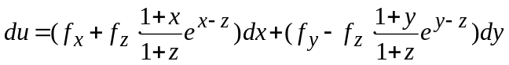。
3．设变换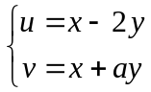，可把方程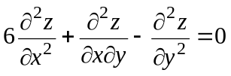化简为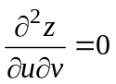(其中z有二阶连续偏导数)，求常数。
解：视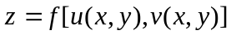，则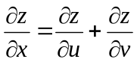，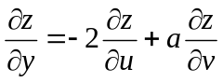，
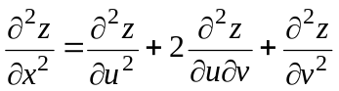，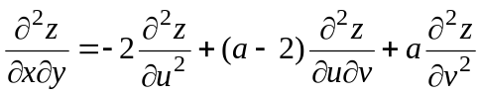，
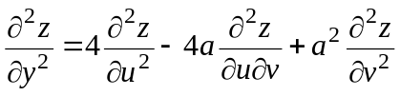，
从而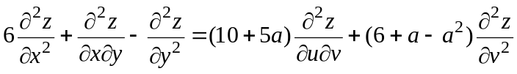，

∵变换将化简为，
∴有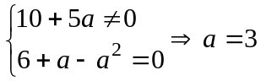。
4．设函数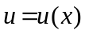由方程组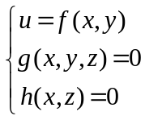确定，其中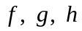可微，且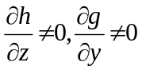，求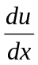。
解法1：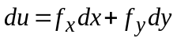，
对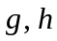微分，得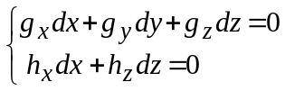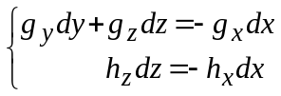，
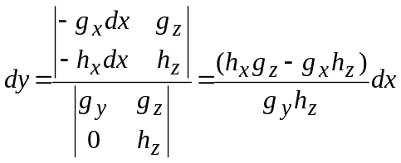，
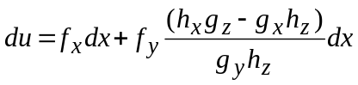， 故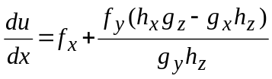。
解法2：后两个方程对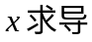，得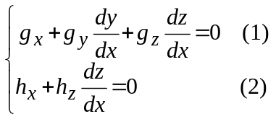，
由(2)得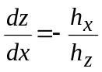，代入(1)得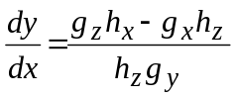，
故
